Профилактическая акция для дошкольников

15 апреля 2019 года студенты Ессентукского филиала СтГМУ провели профилактическую акцию для воспитанников детского сада №21 «Елочка» города Ессентуки.
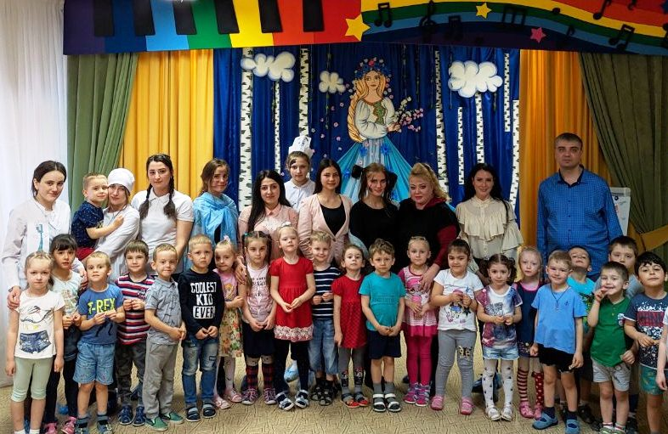

Тема мероприятия «Если хочешь быть здоров…» выбрана не случайно. Обучающиеся 114 группы под руководством преподавателей профессионального модуля «Профилактическая деятельность» Чаленко К.А. и Косых А.В. подготовили насыщенную информационную беседу о правилах гигиены полости рта. Дети с интересом воспринимали материал и активно участвовали в практической отработке правильных навыков чистки зубов. Будущие медицинские работники показали ребятам яркий мини-спектакль «Саша и зубы», посредством которого закрепили знания и умения по уходу за зубами и полостью рта.
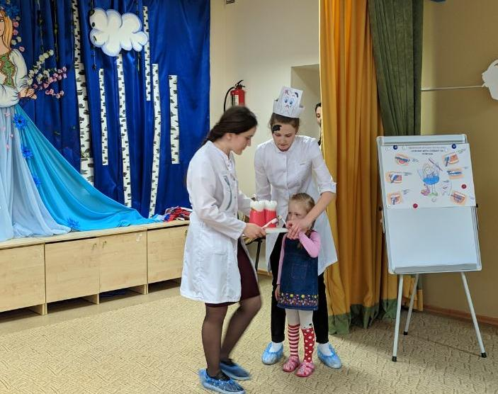
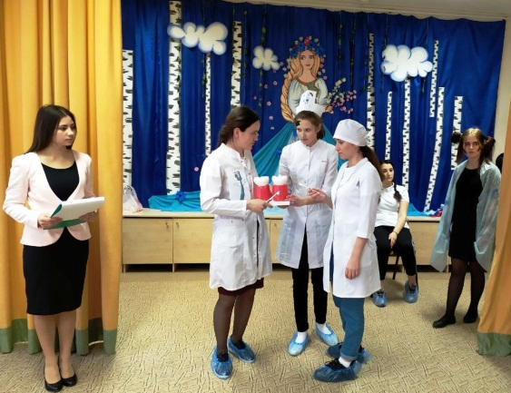

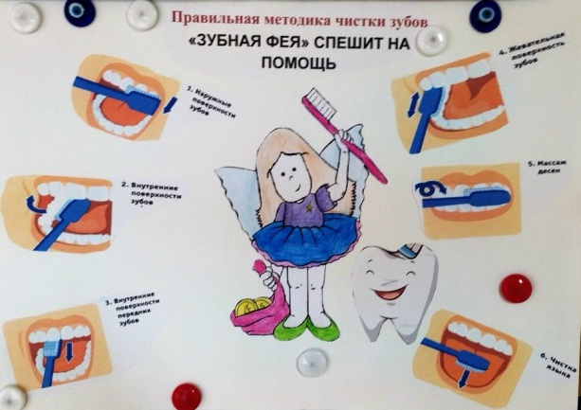

Преподаватель дисциплины «Физическая культура» Стороженко Т.Н. совместно со студентами организовала ритмическую зарядку. Упражнения были подобраны с учетом возраста детей, уровня их физического развития и материально-технических возможностей дошкольного образовательного учреждения.
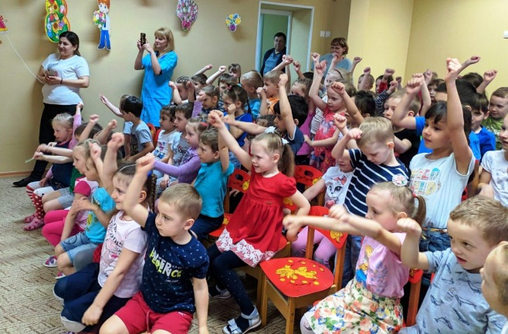
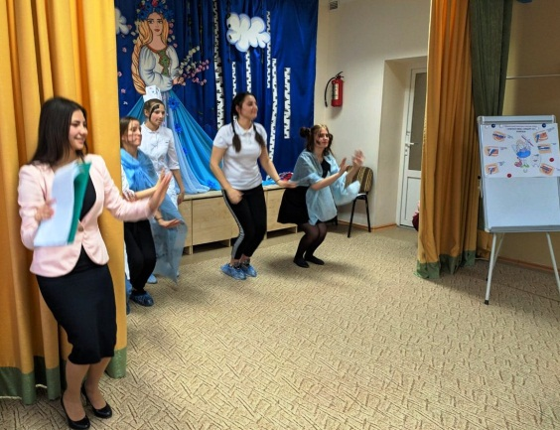

Комплексный подход в организации данного мероприятия позволил всесторонне осветить вопросы здорового образа жизни. Активное сотрудничество нашего филиала с образовательными учреждениями города Ессентуки способствует воспитанию здорового подрастающего поколения.

